**INDICAÇÃO Nº / 2024**

Indica Reforma de Pontos de Ônibus na Rua Rodrigo Ramos Ayala.

**EXCELENTÍSSIMO SENHOR PRESIDENTE DA CÂMARA MUNICIPAL DE SUMARÉ,**

Nos termos do art. 214 do Regimento Interno da Câmara Municipal de Sumaré, solicito a Vossa Excelência o envio desta Indicação ao Excelentíssimo Senhor Prefeito Municipal de Sumaré para que seja feita a reforma do ponto de ônibus localizado na Rua Rodrigo Ramos Ayala, Jardim Denadai, número 26.

Essa reivindicação se faz necessária pois o referido ponto encontra-se em situação muito precária, inclusive com sinais de vandalismo, de modo que as pessoas estão sendo expostas ao Sol e às chuvas.

Dessa forma, diante da constante presteza de Vossa Excelência em trabalhos que beneficiam o povo sumareense, remeto este documento na certeza de contar com Vosso pronto atendimento. Aproveito a oportunidade para reiterar meus votos de elevada estima e consideração.

Sala das sessões, 17 de setembro de 2024.

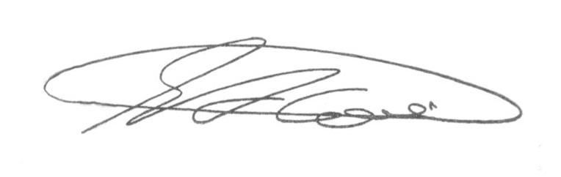

**SEBASTIÃO ALVES CORREA (Tião Correa)**

Vereador